1

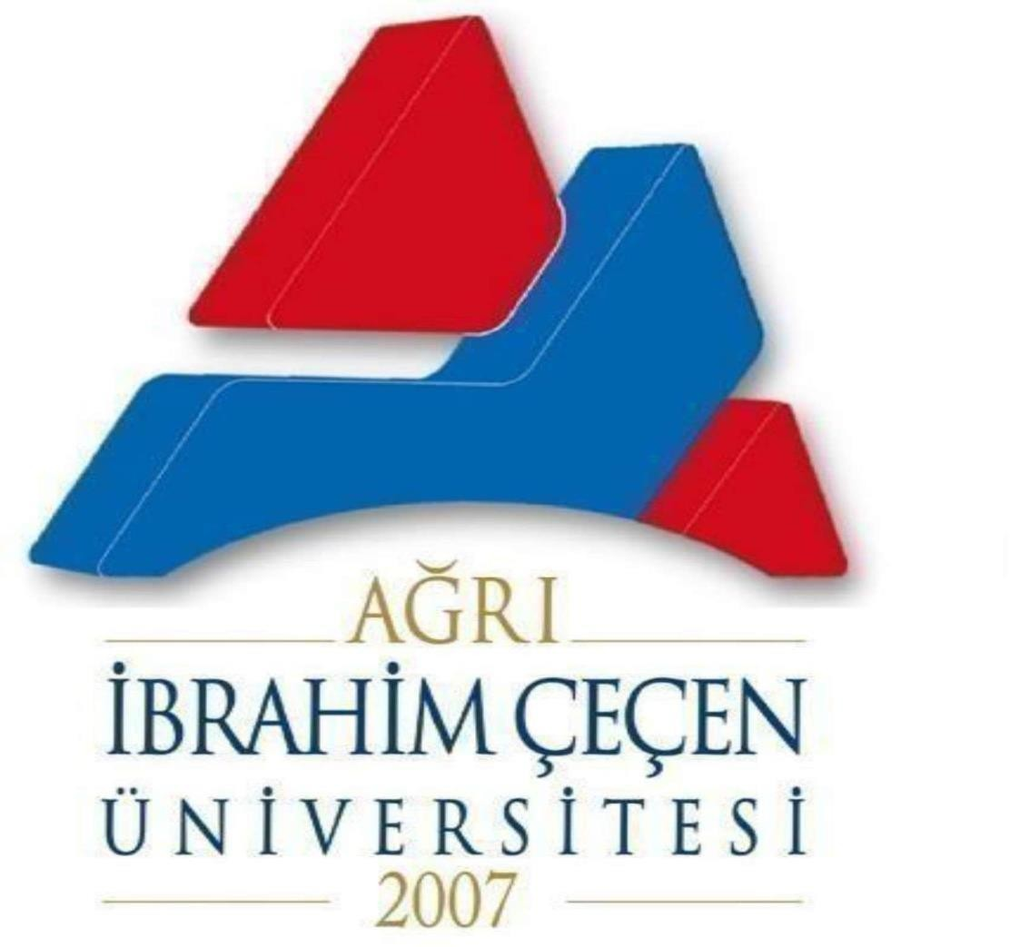

T.C.
جمهورية تركيا

AĞRI İBRAHİM ÇEÇEN ÜNİVERSİTESİ
جامعة آغري إبراهيم تشيشن

2023-2024 EĞİTİM-ÖĞRETİM YILI YURT DIŞI ÖĞRENCİ KABUL KILAVUZU

دليل قبول الطلاب الأجانب للعام الدراسي 2023-2024

I. ve Tarihleri
الفصل الأول: تواريخ التقديم، تثبيت التسجيل، التسجيل، والامتحان

Başvuru Tarihi :28 Ağustos-1 Eylül
تاريخ التقديم
28 أغسطس - 1 سبتمبر

Başvurunun Değerlendirilmesi : 4 Eylül 2023
تقييم الطلبات
: 4 سبتمبر 2023

Kayıt Hakkı Kazananların İnternetten Duyurulması : 5 Eylül 2023
إعلان نتائج القبول عبر الإنترنت
: 5 سبتمبر 2023

Kesin Tarihi :06-13 Eylül 2023
تاريخ التسجيل النهائي
: 06 - 13 سبتمبر 2023

- Yerleştirme ve Boş Kalan Kontenjanlara Kayıt Tarihi :
2. تاريخ تثبت التسجيل وملئ الشواغر

- Türkçe Yeterlilik Sınav Başvuruların Alınması :
3. استقبال طلبات امتحان اللغة التركية

Türkçe Yeterlilik Sınav Tarihi
تاريخ امتحان اللغة التركية

Daha fazla bilgi Adresi: Daire
Erzurum yolu, 04100
للمزيد من المعلومات، يُرجى الاتصال بالعنوان التالي: إدارة شؤون الطلاب في جامعة أغري إبراهيم تشيتشن، طريق أرضروم، رئاسة الجامعة، 04100 أغري/تركيا

E-mail : ogrenci@agri.edu.tr,
Tel : +90 472 215 98 63-216 10 10
Fax : +90 472 215 11 82

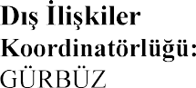
E-mail :

Murat Tel: 05447313597

Daire Başkanlığı Birim Sorumlusu: Nalan ERBAY Tel: 0472 216 10 10
Dahili:7003

www.agri.edu.tr E-mail : ogrenci@agri.edu.tr, www.agri.edu.tr
العلاقات الخارجية
إدارة الإشراف: مراد
جوربوز الهاتف: 05447313597
البريد الإلكتروني: ogrenci@agri.edu.tr
www.agri.edu.tr

إدارة شؤون الطلاب
مسؤول الوحدة: نالان
إرباي الهاتف: 0472 216 10 10
الرقم الداخلي: 7003
البريد الإلكتروني: ogrenci@agri.edu.tr
www.agri.edu.tr

ii. Başvuru Koşulları
الفصل الثاني: شروط التقديم
Yabancı öğrenci adayları Üniversitemizin ön lisans ve lisans düzeyinde birinci öğretim ve ikinci öğretim programlarında öğrenim görebilirler.
يجوز للطلاب الأجانب الالتحاق ببرامج البكالوريوس والدراسات العليا في جامعة آغري إبراهيم تشيشن إذا استوفوا الشروط التالية:
a) Lise sonsınıfta okumak ya da lise yada dengi okul mezunu olmak koşuluyla
- أن يكونوا طلابًا في الصف الثاني عشر أو خريجي المدارس الثانوية أو ما يعادلها.
1) Doğumla Türk vatandaşı olup da İçişleri Bakanlığı'ndan Türk vatandaşlığından çıkma izni alanlar ve
bunların Türk vatandaşlığından çıkma belgesinde kayıtlı reşit olmayan çocuklarının aldığı 5203 sayılı Kanunla Tanınan Hakların Kullanılmasına İlişkin Belge sahibi olduklarını belgeleyenlerin,
الأشخاص الذين كانوا مواطنين أتراكًا ولديهم تصريح بالإقامة في الخارج، وأولادهم القاصرون الذين لديهم شهادة تثبت أنهم يتمتعون بالحقوق المنصوص عليها في القانون رقم 5203.
2) Doğumla yabanciuyruklu olup daha sonra TC vatandaşlığına geçen çift uyrukluların,
  - الأشخاص مزدوجي الجنسية الذين ولدوا أجانبًا ثم أصبحوا مواطنين أتراكًا.
3) TC uyruklu olup lise öğrenimininson üç yılını KKTC hariç yabancı bir ülkede tamamlayanların,
  - الأشخاص الذين أكملوا آخر ثلاث سنوات من تعليمهم الثانوي في بلد آخر غير قبرص الشمالية.
4) KKTC uyruklu olup KKTC'de ikamet eden ve KKTC'de ortaöğrenimini tamamlayan GCE AL sınav sonuçlarına sahip olanların,
  - الأشخاص الذين يقيمون في قبرص الشمالية وحاصلون على شهادة GCE AL من مدارس قبرص الشمالية.

5) KKTC uyruklu olup 2005-2010tarihleri arasında diğer ülkelerdeki kolej ve liselere kayıt yaptırıp eğitim alarak GCE AL sınav sonuçlarına sahip olan veya sahip olacakların, başvuruları kabul edilir,
  - الأشخاص الذين حصلوا على شهادة GCE AL من مدارس أخرى في الفترة من 2005 إلى 2010.

b) Adaylardan
ب. استثناءات
لا يجوز للطلاب الأجانب التقديم إذا كانوا من الفئات التالية:
1) T.C. uyruklu olanların, (lise öğrenimininson üç yılını KKTC dışında yabancıbir ülkede
tamamlayanlar hariç)
- الأشخاص الذين يحملون الجنسية التركية باستثناء الذين أكملوا آخر ثلاث سنوات من تعليمهم الثانوي في بلد آخر غير قبرص الشمالية.

2) K.K.T.C. uyruklu olanların (ortaöğreniminin tamamını K.K.T.C liselerinde bitirip GCE AL sonucuna sahip olanlar hariç.)
- الأشخاص الذين يحملون الجنسية القبرصية الشمالية باستثناء الأشخاص الذين أكملوا تعليمهم الثانوي بالكامل في مدارس قبرص الشمالية وحاصلون على شهادة GCE AL.

3) Uyruğundan birisi T.C. olan çift uyrukluların, (lise öğreniminin son üç yılını KKTC dışında yabancı bir ülkede tamamlayanlar hariç)
- الأشخاص الذين يحملون جنسية واحدة على الأقل هي الجنسية التركية، باستثناء الأشخاص الذين أكملوا آخر ثلاث سنوات من تعليمهم الثانوي في بلد آخر غير قبرص الشمالية.
4) Uyruğundan birisi K.K.T.C. olan çift uyrukluların (ortaöğreniminin tamamını KKTC liselerinde bitirip
GCE AL sonucuna sahip olanlar ile 2005-2010 tarihleri arasında diğer ülkelerdeki kolej ve liselere
kayıt yaptırıp eğitim alarak GCE AL sınav sonuçlarınasahip olan veya sahip olacaklar hariç),
- الأشخاص الذين يحملون جنسية واحدة على الأقل هي الجنسية القبرصية الشمالية، باستثناء الأشخاص الذين أكملوا تعليمهم الثانوي بالكامل في مدارس قبرص الشمالية أو حصلوا على شهادة GCE AL من مدارس أخرى في الفترة من 2005 إلى 2010.
5) T.C. uyruklu olup lise öğrenimini K.K.T.C.'de tamamlayanların, başvuruları kabul edilmez.
- الأشخاص الذين يحملون الجنسية التركية وأكملوا تعليمهم الثانوي في قبرص الشمالية.
Başvuru İçin Kabul Edilen Sınavlar
الامتحانات المقبولة للتقديم
1) Başvuruların değerlendirilmesi YÖK tarafından onaylanmış aşağıda belirtilen sınavlar esas alınarak yapılır. Başvuruda kabul edilen sınavları değerlendirme ölçüleri aşağıdaki gibidir:
- يتم تقييم الطلبات بناءً على الاختبارات المعتمدة من قبل YÖK المذكورة أدناه. فيما يلي معايير تقييم الاختبارات المقبولة في التقديم:
a) TCS (Türk Cumhuriyetleri ve Toplulukları Sınavı):En az 40 puan,
- TCS (امتحان الدول والمجتمعات التركية) : 40 نقطة على الأقل،

b) SATI (Eğitim Değerlendirme Sınavı): Enaz 1000 toplam puan ve en az 400 Matematik puanı,
- SATI (امتحان تقييم التعليم )1000 نقطة إجمالية على الأقل و 400 نقطة في الرياضيات على الأقل،

c) ACT (Amerikan Koleji Sınavı): Matematik, Fen ve toplam puan olarak en az 20,
- ACT امتحان الكلية الأمريكية: 20 نقطة على الأقل في الرياضيات والعلوم والإجمالي،

ç) GCE (Genel Yeterlilik Sınavı): En az biri başvurulan bölümle ilgili olmak üzere en az 3 konuda A seviyesi olan ve bu konulardan aldıkları notların ortalaması C ve üzeri olan adaylar,
- GCEامتحان الأهلية العامة: لمتقدمون الذين حصلوا على مستوى A في ثلاثة مواضيع على الأقل، أحدها ذي صلة بالقسم المقدم، ومتوسط درجاتهم في هذه الموضوعات C وما فوق،

d) Uluslararası Bakalorya diploma notu an az 24,
شهادة دبلومة البكالوريا الدولية بحد أدنى 24،
e) Alman ABITUR sınav puam en fazla 4
درجة امتحان ABITUR الألماني بحد أقصى 4،
f) Fransız Bakaloryası diploma notu en az 10,
شهادة دبلومة البكالوريا الفرنسية بحد أدنى 10،
g) Matura diploma derecesi an fazla 4,
درجة دبلومة Matura بحد أقصى 4،
g) Ürdünve Filistin Tawjihi sınavı 100 üzerinden en
az 70,
امتحان Tawjihi الأردني والفلسطيني بحد أدنى 70 من 100،

Lübnan Bakalorya notu en az 12,
شهادة البكالوريا اللبنانية بحد أدنى 12،
1) Suriye Al-Shahada al-Thanawiyya (Suriye Bakaloryası): Başvurulan programın puan türünde en az 150,
- شهادة Al-Shahada al-Thanawiyya السورية (البكالوريا السورية): بحد أدنى 150 نقطة في نوع الدرجة المقدم،
h) İran lise diploması (Diploma Debirestan): Ortalaması en az 12/20 ve Piştaneşgahi bitirme notu en az 12/20,
- شهادة الثانوية الإيرانية (Diploma Debirestan): متوسط ​​12/20 على الأقل ودرجة إنهاء Piştaneşgahi بحد أدنى 12/20،
i) Kazakistan Ulusal Üniversite Testi: 120 üzerinden en az 60,
- اختبار الجامعة الوطنية الكازاخستانية: 60 على الأقل من 120،
j) Çin Halk Cumhuriyeti Gaokaonda-Üniversitesi Giriş Sınavı: Başvurulan programın puan türüne göre 750 üzerinden en az 400,
- امتحان Gaokaonda-University للقبول في جامعة جمهورية الصين الشعبية الشعبية: 400 على الأقل من 750،
k) Türkiye'deki yetkililer tarafından geçerli olarak tanınmış olmak şartıyla uluslararası bilim, sanat ve spor olimpiyatlarından kazanılan altın, gümüş ve bronz madalyalar.
- الميداليات الذهبية والفضية والبرونزية التي فاز بها في المسابقات الدولية للعلوم والفنون والرياضة، شريطة أن تكون معتمدة من قبل السلطات التركية.

(2) Başvuru sahipleri yukarıda listelenen sınavların dışında ortaöğretim diplomalarına ya da kendi ülkelerinde girdikleriulusal sınavlara bağlı olarak Ağrı İbrahim Çeçen Üniversitesi tarafından değerlendirmeye tabi tutulabilirler.
(2) يمكن أن يخضع أصحاب الطلبات للتقييم من قبل جامعة آغري إبراهيم تشيشن بناءً على شهادات التعليم الثانوي أو الاختبارات الوطنية التي خضعوا لها في بلدانهم، بالإضافة إلى الاختبارات المدرجة أعلاه.
(3) Ortaöğretim düzeyinde alınan Abitur, International Baccalaureate, GCE, Tawjihi, vb. derecelerin geçerliliği süresizdir. Ancak SAT I, ACT ve YÖS sınavlarıiki yıl geçerlidir.
(3) تظل صلاحية درجات Abitur و International Baccalaureate و GCE و Tawjihi، وما إلى ذلك، التي تم الحصول عليها على مستوى التعليم الثانوي سارية المفعول مدى الحياة. ومع ذلك، فإن امتحانات SAT I و ACT و YÖS صالحة لمدة عامين.
(4) Özel yetenek sınavı ile öğrenci alan akademik birimlere yapılan başvuruların değerlendirilmesi,
Ağrı İbrahim çeçen Üniversitesi özel yetenek sınavı yönergelerindeki ölçütlere göre yapılır.
(4) يتم تقييم الطلبات المقدمة إلى الوحدات الأكاديمية التي تستقبل الطلاب من خلال امتحانات القدرات الخاصة، وفقًا للمعايير الواردة في لوائح امتحانات القدرات الخاصة لجامعة آغري إبراهيم تشيشن.
5) Künib, ve diğer üniversitelerin yapmış olduğu YÖS sınavlarında, 100 üzerinden 40 puan almış olmak,
Yunus Emre Enstitüsü 'nün yapmış olduğu Türkçe yeterlilik sınavında da 55 ve üstü puanla Türkçe yeterlilik belgesi almış olanlar kabul edilir. Belge geçerlilik süresi 2 yıldır.
- يتم قبول المتقدمين الذين حصلوا على 40 نقطة على الأقل في امتحانات YÖS التي أجرتها جامعة كينيب وجامعات أخرى، وشهادة الكفاءة في اللغة التركية من معهد يونس إمره بدرجة 55 أو أعلى. تبلغ مدة صلاحية الشهادة سنتين.
- III. Başvuru Şekli
- الفصل الثالث: طريقة التقديم
- (1) Başvurularyukandaverilentarihlerarasındawebsayfamızaracılığıyla ile Ağrı İbrahim Çeçen Üniversitesi Öğrenci İşleri Daire Başkanlığına yapılmalıdır.
(1) يجب تقديم الطلبات خلال التواريخ المذكورة أعلاه عبر موقعنا الإلكتروني أو إلى دائرة شؤون الطلاب في جامعة آغري إبراهيم تشيشن.

- (2) Adaylar en fazla 3 programa başvurabilirler. Bu programlar "Yurtdışı Öğrenci Kabulü Başvuru Formu'nda belirtilir.
(2) يمكن للمتقدمين التقدم إلى ما يصل إلى 3 برامج. يتم تحديد هذه البرامج في "نموذج طلب قبول الطلاب الأجانب".

- IV. Başvuru için gerekli Belgeler:
الفصل الرابع: المستندات المطلوبة للتقديم

- a) Diploma, Mezuniyet belgesi ((Atestat) fotokopi)
(أ) نسخة من الدبلوم أو شهادة التخرج ((Atestat)).

- b) Pasaport (fotokopi)
(ب) نسخة من جواز السفر.
- c) T.C. vatandaşları dışında olanların Türkçe yeterlilik düzeyini gösteren TÖMER sınav sonuç belgesi (varsa)
(ج) نسخة من شهادة امتحان TÖMER لمستوى الكفاءة في اللغة التركية (إن وجدت).
- Not: Evrakların asılları kayıt esnasında istenecektir.
ملاحظة: سيتم طلب المستندات الأصلية عند التسجيل.
- V. Kayıt için gerekli belgeler
الفصل الخامس: المستندات المطلوبة للتسجيل
- 1. Diplomasının (Atestat) aslı, (Mezuniyet belgesi yada Atestat'ın Konsolosluk tarafından onaylı olması veya Apostil yapılmış olması).
الأصل من الدبلوم (Atestat) (يجب أن يكون الشهادة أو Atestat مصدقة من القنصلية أو عليها Apostil

- 2. Diploma Denklik Belgesi (Konsolosluklardan, İl Milli Eğitim Müdürlüklerinden alınan ).
شهادة معادلة الدبلوم (يتم الحصول عليها من القنصليات أو مديريات التعليم الابتدائي والثانوي).

- 3. Pasaport aslı ve Türkçe çevirisi (Noter ona ylı).
الأصل من جواز السفر وترجمته إلى اللغة التركية (مصدقة من كاتب العدل).
- 4. Transkript belgesinin aslı ve Türkçe çevirisi (Noter onaylı).
الأصل من شهادة transkript وترجمتها إلى اللغة التركية (مصدقة من كاتب العدل).
- 5. T.C. uyruklu olanların yurt dışı giriş-çıkış çıktıları
الخروج والدخول من تركيا للمواطنين الأتراك.
- 6. T.C. vatandaşları dışında olanların TÖMER Belgesi
شهادة TÖMER للمواطنين غير الأتراك.
- 7. 6 Adet fotoğraf
6 صور شخصية.

- Sağlık Raporu
تقرير طبي.

- NOT: EKSİK BELGELERİ OLANLARIN KAYIT İŞLEMLERİ YAPILMAYACAKTIR.
ملاحظة: لن يتم إجراء إجراءات التسجيل للأشخاص الذين يفتقرون إلى المستندات.

VI. 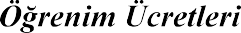

الفصل السادس: أجور التعليم
AĞRI İBRAHİM ÇEÇEN ÜNİVERSİTESİ 2023-2024,2022-2023, 2021-2022, YILLARI VE 2020-2021 YILINDAN ÖNCE
KATKI PAYI VE ÖĞRENİM ÜCRETİ İLE ULUSLARARASI ÖĞRENCİLERİN CARİ HİZMET MALİYETİNİN 2 KATI’NA GÖRE HARÇ TABLOSU.

جدول الرسوم الدراسية لجامعة آغري إبراهيم تشيشن للعام الدراسي 2023-2024، و2022-2023، و2021-2022، والسنوات السابقة لعام 2020-2021 والرسوم الدراسية للطلاب الأجانب وفقا لتكلفة الخدمات الجارية

 | ULUSLARARASI ÖĞRENCİLER  الطلبة الأجانب |  | ULUSLARARASI ÖĞRENCİLER  الطلبة الأجانب
 | 2021-2022 Eğitim-Öğretim yılı ve sonrasında kayıt yaptıran öğrenciler  الطلاب الذين تم تسجيلهم في العام الدراسي 2021-2022 وما بعده |  | 2020-2021 Eğitim-Öğretim yılı ve öncesinde kayıt yaptıran öğrenciler  الطلاب الذين سجلوا في العام الدراسي 2020-2021 أو قبله
FAKÜLTE/YÜKSEKOKUL  الكلية / المعهد العالي | ÖRGÜN ÖĞRETİM İKİNCİ ÖĞRETİM  التعليم النظامي – التعليم الثاني |  | ÖRGÜN ÖĞRETİM İKİNCİ ÖĞRETİM  التعليم النظامي – التعليم الثاني
YILI VE YARIYILI  العام والفصل النصفي | 2023-2024 Güz  الفصل الأول | 2023-2024 Bahar  الفصل الثاني | 2022-2023 Güz  الفصل الأول | 2022-2023 Bahar  الفصل الثاني
Tıp Fakültesi  كلية الطب | 41410,00 | 41410,00 | 41410,00 | 41410,00
Eczacılık Fakültesi  كلية الصيدلة | 14950,00 | 14950,00 | 14950,00 | 14950,00
Eğitim Fakültesi  كلية التربية | 5500,00 | 5500,00 | 5500,00 | 5500,00
Fen Edebiyat Fakültesi(Edebiyat ve Sosyal Programı)  كلية الآداب والعلوم (برنامج الأدب والعلوم الاجتماعية) | 5140,00 | 5140,00 | 5140,00 | 5140,00
Fen Edebiyat Fakültesi( Fen Programı)  كلية الآداب والعلوم (برنامج العلوم) | 6850,00 | 6850,00 | 6850,00 | 6850,00
İktisadi ve İdari Bilimler Fakültesi  كلية الاقتصاد والعلوم الإدارية | 6200,00 | 6200,00 | 6200,00 | 6200,00
İslami İlimler Fakültesi  كلية العلوم الإسلامية | 5500,00 | 5500,00 | 5500,00 | 5500,00
İslami İlimler Fakültesi ARAPÇA  كلية العلوم الإسلامية (العربية) | 5500,00 | 5500,00 | 5500,00 | 5500,00
Spor Bilmler Fakültesi  كلية العلوم الرياضية | 5500,00 | 5500,00 | 5500,00 | 5500,00
Sağlık Bilimleri Fakültesi  كلية العلوم الصحية | 5500,00 | 5500,00 | 5500,00 | 5500,00
Yabancı Diller Yüksekokulu  معهد اللغات الأجنبية | 6200,00 | 6200,00 | 6200,00 | 6200,00
Turizm İşletmeciliği ve Otelcilik Yüksekokulu  معهد إدارة السياحة والفنادق | 6200,00 | 6200,00 | 6200,00 | 6200,00
Celal Oruç Hayvansal Üretim Yüksekokulu  معهد الإنتاج الحيواني للدكتور جلال أوروتش | 6200,00 | 6200,00 | 6200,00 | 6200,00
Patnos Sosyal Hizmetler Yüksekokulu  معهد الخدمة الاجتماعية في باتنوس | 6200,00 | 6200,00 | 6200,00 | 6200,00
Meslek Yüksekokulu المعهد المهني | 4100,00 | 4100,00 | 4100,00 | 4100,00
Sağlık Hizmetleri Meslek Yüksekokulu  المعهد المهني للخدمات الصحية | 4100,00 | 4100,00 | 4100,00 | 4100,00
Sivil Havacılık Meslek Yüksekokulu  المعهد المهني للطيران المدني | 4100,00 | 4100,00 | 4100,00 | 4100,00
Patnos Meslek Yüksekokulu  المعهد المهني في باتنوس | 4100,00 | 4100,00 | 4100,00 | 4100,00
Eleşkirt Meslek Yüksekokulu  المعهد المهني في أليشكرت | 4100,00 | 4100,00 | 4100,00 | 4100,00
Doğubeyazıt Ahmed-i Hani Meslek Yüksekokulu  المعهد المهني في دوغوبازت أحمدي هاني | 4100,00 | 4100,00 | 4100,00 | 4100,00
Lisansüstü Eğitim Enstitüsü  معهد الدراسات العليا | 4100,00 | 4100,00 | 4100,00 | 4100,00

*Öğrenciler ders kayıtları esnasında katkı payı/öğrenim ücretini Halkbank'ın tüm şubelerinden ve ATM'lerinden üniversitemize ait Kurumsal Tahsilat Hesabına yatırabilir.
- يمكن للطلاب إيداع الرسوم الدراسية في حساب الجامعة للرسوم المؤسسية من خلال جميع فروع بنك Halkbank وأجهزة الصراف الآلي.

Halk Bankası Ağrı Şubesi IBAN Numarası: TR 5600 0120 0917 3000 0600 0206
رقم IBAN لفرع بنك Halkbank في فرع آغري : TR 5600 0120 0917 3000 0600 0206

* Değişikliği veya 2023-2024 Eğitim-Öğretim Yılında Yükseköğretim Kurumlarında Cari Hizmet Maliyetlerine Öğrenci Katkısı Olarak Alınacak Katkı Payları ve Öğrenim Ücretlerinin Tespitine Dair Karar Cumhurbaşkanlığı Kararı gereği güncellenecektir.
- سيتم تحديث الرسوم الدراسية بناءً على قرار رئاسة الجمهورية بشأن تحديد الرسوم الدراسية والمساهمات التي سيتم تحصيلها كمساهمة للطلاب في تكاليف الخدمات الجارية في مؤسسات التعليم العالي للعام الدراسي 2023-2024.

* ÖNEMLİ UYARI
تحذير مهم

* 2023-2024 Akademik Yılı Yabancı Uyruklu Öğrenci Başvuru Kılavuzunda belirtilen kayıt için gerekli evraklarının eksik olması halinde kayıt işlemi yapılmayacaktır.
- لن يتم إجراء التسجيل إذا كانت المستندات المطلوبة للتسجيل المشار إليها في دليل قبول الطلاب الأجانب للعام الدراسي 2023-2024 ناقصة.

